Федеральное государственное образовательное бюджетное

учреждение высшего образования   
«**Финансовый университет при Правительстве Российской Федерации»**

**(Финансовый университет)**

**Колледж информатики и программирования**

**Операционные системы**

**Индивидуальная работа 8 по** **Busko_Osn. Лабораторные работы 7, 8, 10**

Преподаватель: Сибирев И.В

Выполнил работу студент: Горбунов И.В

Группа: 2ОИБАС-1322

Москва 2024

**Лабораторная работа 7**

**Вариант 10**

#include <iostream>

#include <string.h>

#include <conio.h>

using namespace std;

int main(void)

{

setlocale(LC_ALL, "Russian");

const char* str2 = "Введите Ф.И.О. сотрудника: ";

const char* str3 = "Введите номер отдела: ";

const char* str4 = "Введите должность сотрудника: ";

const char* str5 = "Введите день с которого сотрудник начал работу: ";

const char* str6 = "Введите месяц с которого сотрудник начал работу: ";

const char* str7 = "Введите год с которого сотрудник начал работу в формате гггг: ";

const char* str8 = "Введите номер отдела что бы увидеть информацию о сотрудниках данного отдела: ";

struct sotrudniki

{

char fio[40];

char nomerotdela[2];

char dolshnost[20];

int date[3];

}

msotrudniki[100];

int n;

int i, k;

int date1, date2;

int numotdel;

sotrudniki temp;

cin >> n;

for (i = 0; i < n; i++)

{

cout << str2;

cin >> msotrudniki[i].fio;

cout << str3;

cin >> msotrudniki[i].nomerotdela;

cout << str4;

cin >> msotrudniki[i].dolshnost;

cout << str5;

cin >> msotrudniki[i].date[0];

cout << str6;

cin >> msotrudniki[i].date[1];

cout << str7;

cin >> msotrudniki[i].date[2];

}

k = n - 1;

bool flag = true;

while (flag)

{

flag = false;

for (i = 0; i < k; i++)

{

date1 = msotrudniki[i].date[2] * 10000 + msotrudniki[i].date[1] * 100 + msotrudniki[i].date[0];

date2 = msotrudniki[i + 1].date[2] * 10000 + msotrudniki[i + 1].date[1] * 100 + msotrudniki[i + 1].date[0];

if (date1 > date2)

{

temp = msotrudniki[i];

msotrudniki[i] = msotrudniki[i + 1];

msotrudniki[i + 1] = temp;

flag = true;

}

}

k--;

if (k < 0)

flag = false;

}

cout << str8;

cin >>numotdel;

for (i = 0; i < n; i++)

{

if (atoi(msotrudniki[i].nomerotdela) == numotdel)

cout << msotrudniki[i].fio << " " << msotrudniki[i].dolshnost << " " << msotrudniki[i].date[0] << "." << msotrudniki[i].date[1] << "." << msotrudniki[i].date[2] << endl;

}

_getch();

return 0;

}

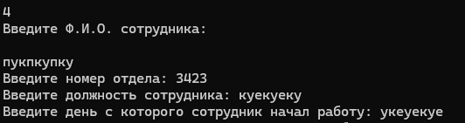

**Лабораторная работа 8**

#include <iostream>

#include <math.h>

#include <iomanip>

using namespace std;

typedef double (*uf)(double, double, int&);

void tabl(double, double, double, double, uf);

double y(double, double, int&);

double s(double, double, int&);

int main()

{

cout << setw(8) << "x" << setw(15) << "y(x)" << setw(10) << "k" << endl;

tabl(-0.5,0.5,0.1, 0.001, s);

return 0;

}

void tabl(double a, double b, double h, double eps, uf fun)

{

int k = 0;

double sum;

for (double x = a; x < b + h / 2; x += h)

{

sum = fun(x, eps, k);

cout << setw(8) << x << setw(15) << sum << setw(10) << k << endl;

}

}

double y(double x, double eps, int& k)

{

return sin(x);

}

double s(double x, double eps, int& k)

{

double a, c, sum;

sum = a = c = x;

k = 1;

while (fabs(c) > eps)

{

c = ((pow(-1, k + 1) / k) + (pow(-1, k) * 6 / (pow(k,3) * pow(3.141592654,2))))*sin(k*3.1415*x);

a *= -c;

sum += a;

k++;

}

return sum;

}

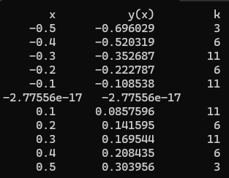

**Лабораторная работа 10**

#include <iostream>

#include <fstream>

#include <string>

using namespace std;

struct Applicant {

string name;

string city;

int score;

};

int main() {

setlocale(LC_ALL, "Russian");

ifstream input("Текст.txt");

if (!input) {

cerr << "Error opening file" << endl;

return 1;

}

ofstream output("filtered_Текст.txt");

if (!output) {

cerr << "Error creating file" << endl;

return 1;

}

string name, city;

int score;

while (input >> name >> city >> score) {

if (city == "Минск" && score > 220) {

cout << name << " " << city << " " << score << endl;

}

}

cout << "Filtered data has been written to filtered_Текст.txt" << endl;

return 0;

}